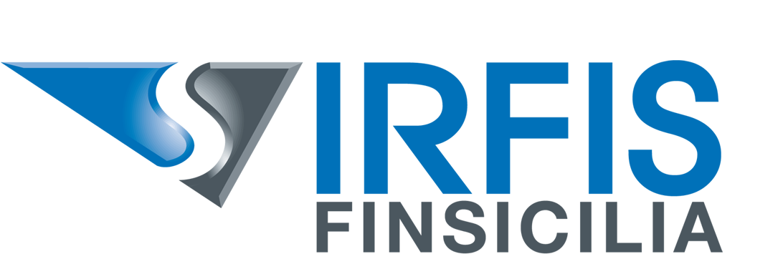

Pubblicata la graduatoria definitiva della misura a sostegno dell’editoria. Contributi per 2,06 mln a 107 imprese diverse.

Pubblicata la graduatoria definitiva (aggiornate con delibera del Comitato Fondo Sicilia del 29/04/2024) della misura a sostegno dell’editoria messa in campo dal Governo della Regione e gestita dall’Irfis. Sono stati 107 i beneficiari (divisi in quattro categorie diverse) ammessi al contributo da 2.06 milioni di euro complessivo, 12 le domande escluse per mancanza di requisiti.

In particolare l’Irfis prevede di erogare le risorse entro il mese di maggio. La parte più consistente va all’editoria online che si aggiudica contributi per 1,01 milioni divisi tra 45 soggetti diversi. All’editoria cartacea non quotidiana saranno assegnati 80.214 euro divise in 7 posizioni diverse. Alle Tv contributi per 708 mila euro per 29 posizioni e alle Radio 269 mila euro per 26 posizioni diverse.

Qui la pagina della misura con la graduatoria: https://www.irfis.it/editoria-2024

Per info: Antonio Giordano
328 4253398

